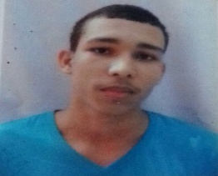**FRANCISCO ANTONIO FILOS LUCERO**

**direccion arraijan los tecales**

* **Datos personales**
* *fecha de nacimiento 18de febrero del 1996*
* *edad 20 años*
* *nacionalidad panameño*
* *estado civil soltero*
  + - * + *Cedula 8-903-205*
* *teléfono 65187563*
* *disponibilidad inmediata*
* **estudios**
* *primaria valle del sol*
* *secundaria andres bello*
* **(5año)**

* **otros** *colegio gastronómico I.G.A*
* **(actualmente)**
* **experiencias laborales**
* *metrobus atencion al cliente*

*q11scxv*

* *cinepolis ayudante general*
* *solomo's Deli goumet ayudante de cocina*
* **referencias personales**
* *michel urrutia 65220880*
* *Hiara lucero 67998001*